Unterrichtseinstieg
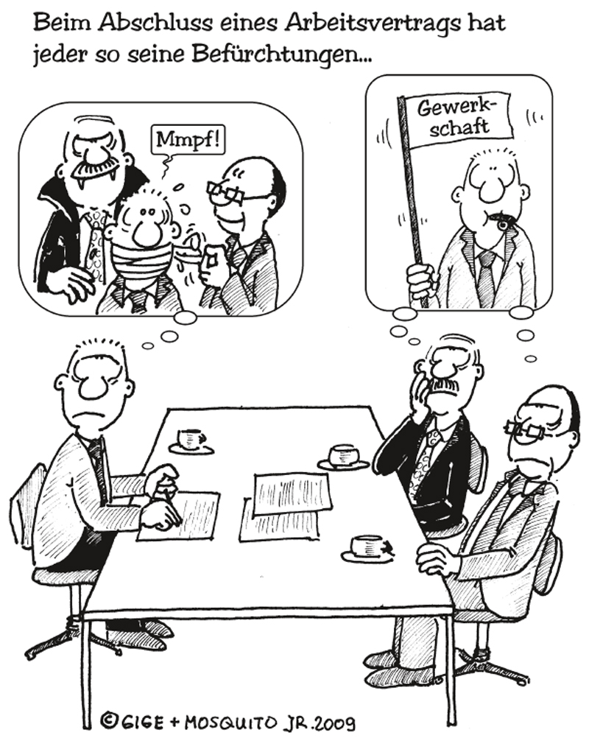
Quelle: AuA Cartoons: o.J.
Handout
Arbeitsverhältnis

PFLICHTEN des Arbeitnehmers

- Arbeitsleistung
- die im Arbeitsvertrag vereinbarte Arbeit muss persönlich (d.h. sie ist nicht übertragbar auf eine andere Person) nach bestem Wissen und Gewissen erbracht werden.
- im Not- oder Ausnahmefällen müssen Überstunden geleistet werden (sofern keine dringenden persönlichen Gründe dagegen sprechen)

- Gehorsam
- der Arbeitnehmer hat die Weisungen des Arbeitgebers zu befolgen.

- Treue- und Verschwiegenheit
- der Arbeitnehmer hat die Interessen des Arbeitgebers zu vertreten
- Verbot der Weitergabe von Geschäftsgeheimnissen
- der Arbeitnehmer darf den Ruf des Arbeitgebers nicht bewusst schädigen
- Verbot der Annahme von Zahlungen zum eigenen Vorteil (Schmiergelder)

- Wettbewerbsverbot
- Verbot von Geschäften auf eigene oder fremde Rechnung im gleichen Geschäftszweig des Arbeitgebers (Ausnahme: der Arbeitgeber gibt sein Einverständnis)
- Konkurrenzklausel: Wettbewerbsverbot gilt auch für einen bestimmten Zeitraum nach dem Ausscheiden aus dem Arbeitsvertrag

- Handelsverbot
- der Arbeitnehmer darf ohne Zustimmung des Arbeitgebers kein eigenes Gewerbe ausüben,
weder innerhalb noch außerhalb des Geschäftszweiges des Arbeitgebers

RECHTE des Arbeitnehmers

- Beschäftigung
- entsprechend der vereinbarten Tätigkeit

- Vergütung/Bezahlung
- wie im Arbeitsvertrag vereinbart

- Urlaub

- Zeugniserteilung

- Anhörung und Beschwerde

- Koalitionsrecht
- der Arbeitnehmer kann sich entscheiden,
ob er einer Gewerkschaft beitritt

- Streikrecht

Quelle: www.cartoonstock.com
Erklärung Fallbeispiele: die nachfolgenden Seiten beinhalten die geplanten Fallbeispiele mit derer die Schüler gewisse Situationen des Arbeitslebens analysieren und bewerten sollen. Die Anmerkungen die speziell im Fall der RECHTE angeführt sind sowie die mit Gelb unterlegten Lösungen, sind ausschließlich für die Lehrperson zur Erklärung der Beispiele.

FALLBEISPIELE - Pflichten

Nr. P1
Herr X. arbeitet als Metaller in einem großen Unternehmen. Aufgrund von gesundheitlichen Problemen sieht er sich heute nicht in der Lage zu arbeiten. Da er allerdings weiß, dass sein Arbeitergeber nicht besonders verständnisvoll in solchen Angelegenheiten reagiert, beschließt er kurzerhand seinen Freund Herrn Y. zu fragen, ob dieser nicht für ihn einspringen könnte. Herr Y. hat selbst schon als Metaller gearbeitet, allerdings geht er momentan einem anderen Beruf nach. Nichtsdestotrotz willigt er ein Herrn X. zu vertreten.

Entscheide ob das Verhalten von Herrn X rechtens ist.
Wenn Nein, entscheide gegen welche Pflicht verstoßen wurde. (Arbeitsleistung)

Nr. P2
Frau M. arbeitet als Bilanzbuchhalterin für einen größeren Steuerberater. Während der Bearbeitung eines Falles, kommt ihr Chef auf sie zu und weist sie an, einen anderen, extrem dringenden Fall sofort abzuschließen. Frau M. ignoriert diese Weisung, arbeitet an dem anderen Fall weiter und geht ganz normal um 17Uhr nachhause. Am nächsten Tag ist ein Meeting mit dem Klienten des dringenderen Falles angesetzt, woraufhin ihr Chef in arge Bedrängnis gerät. Ihr Chef reagiert wütend und droht ihr sogar mit Kündigung.

Entscheide ob das Verhalten von Frau M. rechtens ist.
Wenn Nein, entscheide gegen welche Pflicht verstoßen wurde. (Gehorsam, Arbeitsleistung – Überstunden)
Diskutiere in diesem Fall eine mögliche Alternativlösung?

Nr. P3
Herr F. ist Shopmitarbeiter bei Salomon. Nach Ladenschluss ruft sein Arbeitgeber an und bittet ihn noch aufzuräumen bzw. das neue Schaufenster gemeinsam mit seinem Kollegen herzurichten, da am nächsten Tag sehr wichtige Kunden kommen und zudem ein Abverkauf startet. Herr F. geht trotzdem nachhause ohne der Forderung seine Chefs nachzukommen, da er sich mit Freunden zum Pokern verabredet hat. Da er ohnehin nicht am nächsten Tag arbeiten muss, kümmert es ihn wenig wie es im Shop aussieht.

Entscheide ob das Verhalten von Herrn F. rechtens ist.
Wenn Nein, entscheide gegen welche Pflicht verstoßen wurde. (Arbeitsleistung, Gehorsam)

Nr. P4
Frau L. arbeitet in einer größeren Anwaltskanzlei. Beim Abendessen mit Freunden erzählt sie von einem aktuellen Fall. Am Nebentisch sitzt (von ihr unbemerkt) ein Anwalt der Gegenpartei der das Gespräch mitbekommt und dadurch interessante Informationen für seine Seite erhält. Frau L.‘s Kanzlei verliert daraufhin den Fall. Ihr Arbeitgeber erfährt davon und droht sie zu entlassen.

Entscheide ob das Verhalten von Frau L. rechtens ist.
Wenn Nein, entscheide gegen welche Pflicht verstoßen wurde. (Verschwiegenheit)

Nr. P5
Herr P. arbeitet für einen großen Gebrauchtwagenhändler. Er hätte eigentlich befördert werden sollen woraufhin er auf seinen Chef nicht gut zu sprechen ist. Herr P. spricht daraufhin abwertend über seinen Chef sowie die gesamte Firma und behauptet sogar die Gebrauchtwagen würden weit über Wert verkauft und nicht ausreichend gewartet. Sein Arbeitgeber droht ihm daraufhin mit Kündigung.
Entscheide ob das Verhalten von Herrn P. rechtens ist.
Wenn Nein, entscheide gegen welche Pflicht verstoßen wurde. (Treue)

Nr. P6
Frau M. arbeitet in einer leitenden Position für eine große Fluglinie. Nachdem die Fluglinie mit ihrem aktuellen Catering Dienst nicht mehr zufrieden ist, wird Frau M. beauftragt einen neuen Dienstleister nach bestem Gewissen auszuwählen (es gibt zahlreiche Bewerber). Die Firma XY Catering tritt daraufhin an Frau M. heran und bietet ihr einen 2-wöchigen Urlaub sofern sie sich für XY Catering entscheiden sollte. Obwohl Frau M. nicht von XY Catering als Dienstleister überzeugt ist, verschafft sie ihnen den Auftrag.

Entscheide ob das Verhalten von Frau M. rechtens ist.
Wenn Nein, entscheide gegen welche Pflicht verstoßen wurde. (Treue – Schmiergeld)

Nr. P7
Herr P. arbeitet als Dachdecker für eine größere Firma. Der Bekannte eines Freundes besucht ihn im Unternehmen und bittet ihn um einen Kostenvoranschlag bzgl. seines zu renovierenden Dachstuhls. Herr P. rät seinem Bekannten daraufhin nicht der Firma den offiziellen Auftrag zu erteilen, sondern ihm und ein paar seiner Kollegen den Auftrag inoffiziell zu geben. Lt. Herrn P. würden beide Parteien nur profitieren, wenn der Chef davon nichts wüsste.

Entscheide ob das Verhalten von Herrn P. rechtens ist.
Wenn Nein, entscheide gegen welche Pflicht verstoßen wurde. (Wettbewerbsverbot)

Nr. P8
Herr L. arbeitet als Graphik-Designer in einer größeren Werbeagentur. Aufgrund persönlicher Differenzen mit seinem Chef kündigt er. Herr L. kontaktiert nach seinem Ausscheiden aus der Firma einige kleinere Kunden die er selbst betreut hat und versucht diese zu überreden mit ihm die Agentur zu verlassen, woraufhin sie weiterhin von ihm persönlich betreut würden.

Entscheide ob das Verhalten von Herrn L. rechtens ist.
Wenn Nein, entscheide gegen welche Pflicht verstoßen wurde. (Wettbewerbsverbot)

Nr. P9
Herr M. arbeitet als Außendienstmitarbeiter bei einem Küchenmöbelproduzenten. Bei seinen Dienstreisen trifft er auf den Geschäftsführer eines Elektrogeräteherstellers für Küchengeräte. Dieser verspricht ihm eine Provision, wenn er künftig auch dessen Geräte verkauft. Herr M. unterschreibt einen Vertrag als selbständiger Handelsvertreter.
Entscheide ob das Verhalten von Herrn M. rechtens ist.
Wenn Nein, entscheide gegen welche Pflicht verstoßen wurde. ( Handelsverbot)

FALLBEISPIELE – Rechte

Nr. R1
Frau R. wurde als Buchhalterin in einer Steuerberaterkanzlei angestellt. Ihre Chefin beauftragt sie jedoch häufig mit den unterschiedlichsten nicht ihrer Anstellung entsprechenden Aufgaben, wie z.B. mit dem Hund ihrer Chefin spazieren zu gehen; die Mistkübel der gesamten Kanzlei zu leeren etc.

Entscheide ob das Verhalten von Frau R’s Chefin rechtens ist.
Wenn Nein, entscheide gegen welches Recht des Arbeitnehmers dabei verstoßen wurde. (Beschäftigung entsprechend der vereinbarten Tätigkeit)

Nr. R2
Herr F. wurde als Abteilungsleiter eines Küchenstudios eingestellt. In dieser Position wird er erwartungsgemäß auch Überstunden leisten müssen. Aus diesem Grund wird neben dem Gehalt eine Überstundenpauschale vereinbart, eine Vergütung, deren Höhe mtl. 20 Überstunden entspricht. Im ersten Monat seiner Beschäftigung leistet Herr F. tatsächlich 30 Überstunden. Er bekommt die vereinbarte Überstundenpauschale ausbezahlt. Im Folgemonat sind keine Überstunden notwendig. Herr F. bekommt nur sein Grundgehalt.
Entscheide ob das Verhalten von Herrn F´s Chef rechtens ist.
Wenn Nein, entscheide gegen welches Recht des Arbeitnehmers dabei verstoßen wurde. ( vereinbarte Vergütung)

Nr. R3
Herr G. hat auf Anordnung des Chefs in dem Monat 25 Überstunden gemacht, da die Firma einen großen Auftrag zu bearbeiten hatte. Dieser wird erst im Folgemonat fertig sein. Herr G. bekommt sein Gehalt mit den Überstunden erst am 10. des Folgemonats überwiesen. Der Chef begründet dies mit dem Zahlungseingang des Auftrages durch den Kunden erst im Folgemonat.
Entscheide ob das Verhalten von Herrn G´s Chef rechtens ist.
Wenn Nein, entscheide gegen welches Recht des Arbeitnehmers dabei verstoßen wurde. (Auszahlungstermin)
Nr. R4
Frau H. beantragt schon im Dezember bei ihrer Chefin ihren noch verbliebenen Urlaub von 4 Resttagen vom 2.1.- 5.1. zu konsumieren. Sie begründet dies auch damit, dass ihre Kinder in dieser Zeit Ferien haben. Die Chefin verweigert ihr diesen Urlaub mit der Begründung, dass sie in diesem Jahr ja ohnehin schon 21 Tage konsumiert hat.
Entscheide ob das Verhalten von Frau H´s Chefin rechtens ist.
Wenn Nein, entscheide gegen welches Recht des Arbeitnehmers dabei verstoßen wurde. (Urlaubsanspruch/Urlaubsantritt)

Nr. R5
Herr St. ist verheiratet und hat 2 schulpflichtige Kinder. Er arbeitet in einem Dachdeckerbetrieb. Sein Chef schickt ihn mangels Aufträge im Dezember 2 Wochen auf Urlaub.
Entscheide ob das Verhalten von Herrn St´s Chef rechtens ist.
Wenn Nein, entscheide gegen welches Recht des Arbeitnehmers dabei verstoßen wurde. (Urlaubsantritt)

Nr. R6
Frau B., eine geschätzte Mitarbeiterin des Unternehmens, hat gekündigt und ihre Chefin ist deshalb enttäuscht und verärgert. Deshalb bekommt Frau B. kein Dienstzeugnis. Nachdem Frau B. bereits einen neuen Arbeitsplatz hat, unterlässt sie es zunächst das Dienstzeugnis zu fordern. Nach drei Jahre beschließt sie erneut sich einen neuen Job zu suchen. Nun benötigt sie aber das Dienstzeugnis und fordert es an. Die ehemalige Chefin reagiert nicht.
Entscheide ob das Verhalten von Frau B´s Chef rechtens ist.
Wenn Nein, entscheide gegen welches Recht des Arbeitnehmers dabei verstoßen wurde. ( Anspruch auf Zeugniserteilung)

Nr. R7
Frau M. arbeitet seit einem Jahr in einer Rechtsanwaltskanzlei. Die offizielle Dienstzeit beginnt um 8:00 und endet um 17:00 mit einer Stunde Mittagspause. Für den Weg zur Arbeit ist sie auf öffentliche Verkehrsmittel angewiesen, die relativ oft Verspätung haben, sodass sie meist erst um 8:30 ihren Dienst beginnt. Dafür macht sie nur eine halbe Stunde Mittagspause. Nun erhält sie bereits die 3.Abmahnung mit dem Hinweis auf eine bevorstehende Kündigung wegen dieser fast regelmäßigen Verspätung. Frau M. möchte mit Ihrem Chef darüber reden, was dieser jedoch ablehnt, weil er keine Ausreden hören möchte. Frau M. würde ihm ihre Situation schildern und daran erinnern, dass sie ihn beim Einstellungsgespräch darauf hingewiesen hat. Er hatte damals deswegen keine Bedenken geäußert.

Entscheide ob das Verhalten von Frau M´s Chef rechtens ist.
Wenn Nein, entscheide gegen welches Recht des Arbeitnehmers dabei verstoßen wurde. (Anspruch auf Anhörungs- und Erörterungsrecht)

Nr. R8
Herr W. arbeitet bei einer Dachdeckerfirma und dort auf diversen Baustellen außerhalb des Betriebes. Er bekommt neben seinem Lohn und den Überstünden noch Zuschläge, wie Gefahrenzulagen und Entfernungszulagen. Am Monatsende bekommt er seinen Lohnzettel und möchte nun wissen, wie die einzelnen Zulagen berechnet worden sind. Er wird von der Lohnverrechnung und dem Chef mit dem Hinweis „ es habe alles seine Richtigkeit“ abgewiesen.

Entscheide ob das Verhalten von Herrn W´s Chef rechtens ist.
Wenn Nein, entscheide gegen welches Recht des Arbeitnehmers dabei verstoßen wurde. (Anspruch auf Anhörungs- und Erörterungsrecht)

Nr. R9
Herr W. arbeitet bei einer Dachdeckerfirma und dort auf diversen Baustellen außerhalb des Betriebes. Während große Baustellen ausreichend gesichert sind, wird bei kleinen Reparaturarbeiten am Dach des Öfteren auf notwendige Sicherungsmaßnahmen verzichtet. Die mitarbeitenden Kollegen halten es für eine Zeitverschwendung, bzw. wäre es bei der Zeitvorgabe gar nicht möglich eine Sicherung vorzunehmen. Herr W. möchte sich darüber bei seinem Chef beschweren. Der Chef lehnt jedoch ein Gespräch ab.

Entscheide ob das Verhalten von Herrn W´s Chef rechtens ist.
Wenn Nein, entscheide gegen welches Recht des Arbeitnehmers dabei verstoßen wurde. (Anspruch auf Anhörungs- und Erörterungsrecht, Beschwerderecht)

Nr. R10
Herr A. hat seine Arbeitsstelle gewechselt, nämlich von einem Holz-Produktionsbetrieb in eine kleinere Tischlerei mit 12 Mitarbeitern. Nachdem er sich in seinem alten Betrieb schon als Betriebsrat für seine Kollegen engagiert hatte, war er auch Mitglied in der Gewerkschaft für holzverarbeitende Betriebe. Nachdem es bei seinem neuen Arbeitgeber noch keinen Betriebsrat gab, versuchte er das Interesse seiner Kollegen zu wecken und auch hier einen Betriebsrat zu installieren. Noch bevor es zu den ersten Schritten, wie Personalversammlung etc., erhielt Herr A. seine Kündigung obwohl man mit seiner Arbeitsleistung zufrieden war.

Entscheide ob das Verhalten von Herrn A´s Chef rechtens ist.
Wenn Nein, entscheide gegen welches Recht des Arbeitnehmers dabei verstoßen wurde. (Koalitionsrecht/Koalitionsfreiheit)

Nr. R11
Aufgrund der unzumutbaren Bedingungen in dem Betrieb in dem Herr L. angestellt ist, entschließen er und einige andere Angestellte ihren Chef darüber zu informieren, dass falls er nichts an den vorherrschenden Bedingungen ändern sollte, sie in Streik treten würden. Ihr Chef reagiert daraufhin wenig verständnisvoll und droht den Beteiligten sogar mit Kündigungen.

Entscheide ob das Verhalten von Herrn L.‘s Chef rechtens ist.
Wenn Nein, entscheide gegen welches Recht des Arbeitnehmers dabei verstoßen wurde. (Streikrecht)

Auszug Powerpoint

Zeitungsartikel:

Lies die Zeitungsartikel und entscheide welche Recht- oder Pflichtverletzungen vorliegen.

Vergleiche die beiden Artikel hinsichtlich der unterschiedlichen Arbeitsbedingungen.

Schlechte Arbeitsbedingungen im Tourismus

Jeder dritter Beschäftigte in Salzburg strebt Jobwechsel an - Arbeiterkammer und Gewerkschaft fordern attraktivere Lehrlingsausbildung und höhere Löhne
Salzburg - Die Arbeitsbedingungen in der Tourismusbranche in Salzburg sind so schlecht, dass jeder dritte Beschäftigte den vollständigen Berufswechsel anstrebt. Das ist ein wesentliches Ergebnis des aktuellen "Arbeitsklima-Index Tourismus", den die Arbeiterkammer Salzburg zusammen mit der Gewerkschaft, der Fachhochschule Salzburg und dem Meinungsforschungsinstitut IFES erhoben hat.
Obwohl der Tourismus mit durchschnittlich 21.000 Beschäftigen einer der wichtigsten Wirtschaftszweige für das Bundesland Salzburg ist: "Den Beschäftigten geht es nicht so gut. Der Index zeigt die Realität hinter der Postkartenidylle", wetterte Salzburgs AK-Vizepräsident Walter Androschin am Freitag bei einer Pressekonferenz. Die Menschen, die noch jung sind in der Branche, seien sehr engagiert, was im Laufe der Zeit aber nachlasse. Dafür gebe es viele Gründe: Die schlechte Bezahlung, der hohe Zeitdruck, "nicht planbare" Dienstpläne, sehr wenig Ruhezeiten, schlechte Karrierechancen. "Auch bei den Lehrlingen ist die Ausstiegsquote sehr hoch", sagte Androschin.
Im Frühjahr 2011 wurden 30.514 Salzburger Tourismusbeschäftigte schriftlich und anonym befragt. 2.710 schickten gültig ausgefüllte Fragebögen per Post zurück. Die Rücklaufquote von 9,4 Prozent bezeichnete Studienautorin Ines Grössenberger von der Fachhochschule Salzburg als "beachtlich".
Dass der umstrittene Ruf in der Branche offenbar berechtigt ist, zeigen die Ergebnisse der Befragung auf: Das Einkommensniveau liegt um durchschnittlich 300 Euro unter dem der Salzburger Beschäftigten insgesamt. 61 Prozent der Beschäftigten arbeiten mehr, als vertraglich vereinbart. 35 Prozent leisten häufig Überstunden. Von jedem Fünften wird ständige Verfügbarkeit verlangt. Jeder Zweite erhält keinen Dienstzettel am Beginn des Arbeitsverhältnisses.
Niedrige Einkommen
Nur zwölf Prozent können "sehr gut" von ihrem Einkommen leben, für jeden Zehnten reicht es nicht zum Leben aus. Personen mit Migrationshintergrund verdienen im Schnitt rund 120 Euro weniger als Österreicher. Jeder Zweite hat innerhalb der vergangenen fünf Jahre keine Weiterbildung besucht. "Es kann auch nicht sein, dass ein Jungkoch unter 1.300 Euro brutto verdient. Eine Hilfskraft in der gewerblichen Gebäudereinigung erhält mit Lohnabschluss ab Jänner 1.350 Euro Brutto", veranschaulichte Androschin. Man könne auch keine Lehrlinge als Hilfsarbeiter verwenden.
Verbesserungsvorschläge haben Arbeiterkammer und Gewerkschaft genug parat. Sie forderten eine attraktivere Lehrlingsausbildung, sodass mehr Nachwuchs zur Verfügung steht, weiters Werbung für Fachkräftenachwuchs, höhere Löhne, längerfristige Dienstpläne zwecks planbarer Familien- und Freizeitaktivitäten, Dienstzettel für alle Beschäftigten vor Antritt des Dienstverhältnisses und die Umsetzung des Lohn- und Sozialdumping-Bekämpfungsgesetzes.
Quelle: www.derstandard.at

Arbeitsbedingungen in China

78 Wochenstunden für Apple
Es ist nicht nur Foxconn. Auch in anderen Fabriken chinesischer Apple-Zulieferer geht es den Arbeitern schlecht, zeigt eine neue Untersuchung.
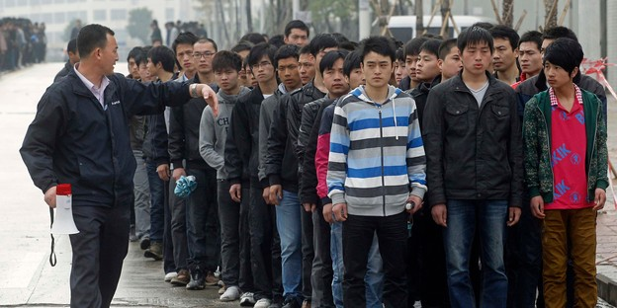
Sieht aus wie eine Rekrutierung fürs Militär: Bewerber beim Apple-Zulieferer Foxcon. Bild: reuters
Trotz der Versprechen des iPhone-Herstellers Apple sollen weiterhin schlechte, teilweise gesetzeswidrige Arbeitsbedingungen in Zulieferfabriken des Konzerns in China herrschen. Das berichtet der Spiegel vorab unter Bezug auf eine neue Studie der Arbeitsrechtsorganisation China Labor Watch, die in New York sitzt.
Die Studie soll diese Woche veröffentlicht werden. Dem Bericht zufolge haben Rechercheure von China Labor Watch in den vergangenen Monaten mehrere Zulieferer von Apple in China untersucht und dort mit rund 200 ArbeiterInnen Interviews geführt.
Einer der Hauptkritikpunkte sind überlange Arbeitszeiten von bis zu 78 Stunden pro Woche, die dem chinesischen Arbeitsgesetz widersprechen. In Deutschland arbeiten viele Beschäftigte weniger als 40 Stunden wöchentlich.
Apple hatte im vergangenen Jahr zugesagt, die Arbeitsbedingungen bis Juli 2013 stark zu verbessern und vor allem die langen Arbeitszeiten auf das gesetzmäßige Maß zu verringern. Das Versprechen des Unternehmens, das kaum eigene Produktion betreibt, bezieht sich allerdings nur auf die Zulieferfabriken des Foxconn-Konzerns in China.
Foxconn ist bislang einer der wichtigsten Lieferanten von Apple. Dort werden Dutzende Millionen iPhones, iPads und MacBooks hergestellt. Die Rechercheure von China Labor Watch (CLW) haben nun jedoch weitere Zulieferer in China untersucht, die bisher nicht im Fokus der Öffentlichkeit stehen, so auch die taiwanesische Firma Pegatron. Sie betreibt unter anderem ein Produktionswerk in Schanghai.
Laut CLW müssen die Beschäftigten in manchen Fabriken bis zu 78 Stunden wöchentlich arbeiten. Bei sieben Arbeitstagen pro Woche ohne freien Samstag oder Sonntag sind das knapp elf Stunden täglich. Das chinesische Arbeitsgesetz erlaubt maximal 53 Stunden pro Woche.
Ein Grund, warum die ArbeiterInnen die langen Schichten mitmachen, ist die unzureichende Bezahlung. Diese liegt zwischen 200 und 400 Euro monatlich, was in chinesischen Großstädten nicht unbedingt ausreicht, um eine Familie über die Runden zu bringen. Die Beschäftigten haben deshalb selbst ein Interesse daran, länger zu arbeiten.
Darüber hinaus würden die ArbeiterInnen laut CLW teilweise erniedrigend behandelt. Die Vorgesetzten würden sie in militärischem Ton anschreien und beschimpfen. Die medizinische Versorgung bei Arbeitsunfällen lasse zu wünschen übrig. Auch fehlten Fluchtwege. Vertretungen der Beschäftigten, die die Arbeitsbedingungen verbessern könnten, seien meist nicht vorhanden.
Die schlechten Bedingungen rühren unter anderem daher, dass Zulieferer von Apple wegen der großen Nachfrage innerhalb kurzer Zeit gigantische Fabriken aufbauen. Zehntausende neuer Beschäftigter werden dann mit rigiden Methoden in die Produktion eingegliedert.
Weder Pegatron noch Apple veröffentlichten bis Redaktionsschluss Stellungnahmen zu dem Bericht. In den vergangenen Jahren ist Apple unter Druck geraten, weil sich immer wieder ArbeiterInnen das Leben nahmen – insgesamt fast 20.
Quelle: www.taz.de

Literatur:
o.A. (2011) Die Rechte und Pflichten eines Arbeitnehmers. In Unterrichtshilfe zur Wirtschafts- und Sozialkunde.< http://www.bommi2000.de/wiso/wiso_25.pdf> (Zugriff: 2013-07-11).
Arbeit und Arbeitsrecht (o.J.) Die Zeitschrift für das Personal-Management. AuA Cartoons <http://www.arbeit-und-arbeitsrecht.de/aua_cartoons?page=3> (Zugriff: 2013-07-11).
o.A. (2011) Arbeitsbedingungen in China. 78 Wochenstunden für Apple. <http://www.taz.de/!120794/> (Zugriff: 2013-07-14).
o.A. (2011) Schlechte Arbeitsbedingungen im Tourismus. < http://derstandard.at/1319183214419/Arbeitsklima-Index-Schlechte-Arbeitsbedingungen-im-Tourismus> (Zugriff: 2013-07-14).

